RESOLUCIÓN DE LA COMISIÓN DE QUEJAS Y DENUNCIAS DEL INSTITUTO ELECTORAL Y DE PARTICIPACIÓN CIUDADANA DEL ESTADO DE JALISCO, RESPECTO DE LA SOLICITUD DE ADOPTAR LAS MEDIDAS CAUTELARES FORMULADAS POR EL PARTIDO MOVIMIENTO CIUDADANO, DENTRO DEL PROCEDIMIENTO SANCIONADOR ESPECIAL IDENTIFICADO CON EL NÚMERO DE EXPEDIENTE PSE-QUEJA-132/2021.

R E S U L T A N D O S:

1. Presentación del escrito de denuncia. El diecinueve de abril, se recibió en la Oficialía de Partes del Instituto Electoral y de Participación Ciudadana del Estado de Jalisco, un escrito de queja suscrito por el ciudadano Brayan Romero Sánchez, en su carácter de representante suplente del partido Movimiento Ciudadano en el Consejo Distrital 01 en contra de Roberto Sandoval Ruiz, candidato por el Partido del Trabajo a la Presidencia Municipal de El Arenal, Jalisco, y el Partido del Trabajo en el que se denuncian hechos que considera violatorios de la normatividad electoral vigente en el estado de Jalisco.

2. Acuerdo de radicación, de ampliación, ordena práctica de diligencias. El veinte de abril, la Secretaría Ejecutiva del Instituto dictó acuerdo en el que radicó el escrito de denuncia con el número de expediente PSE-QUEJA-132/2021. Asimismo, se amplió el término a setenta y dos horas para emitir el acuerdo de admisión y desechamiento, lo anterior a efecto de realizar las diligencias de investigación necesarias para la mejor integración del presente procedimiento sancionador, consistente en que a través de la Oficialía Electoral, se procediera a la verificación del contenido de los links de internet, así como de la existencia y contenido de las bardas publicitarias descritas por la parte quejosa en el escrito de denuncia. Asimismo, se ordenó dar vista a la Unidad Técnica de Fiscalización del Instituto Nacional Electoral.

3. Acta circunstanciada. Del veintiuno al veinticinco de abril, se elaboró el acta circunstanciada ordenada en el PSE-QUEJA-132/2021, mediante la cual personal de la Oficialía Electoral debidamente investido de fe pública y legalmente facultado para el ejercicio de dicha función, verificó la existencia y contenido de los links de internet, así como las bardas y lonas precisadas en el escrito de queja, cuyo resultado quedó contenido en el acta circunstanciada de clave IEPC-OE/129/2021.

4. Acuerdo de diferimiento, el veinticuatro de abril, la Secretaria Ejecutiva de ese órgano electoral, se reservó acordar sobre la admisión o desechamiento hasta en tanto se concluya con las actuaciones, a fin de respetar el derecho fundamental del debido proceso que establece el artículo 14 de la Constitución Política de los Estados Unidos Mexicanos.

5. Acuerdo de admisión. El veintisiete de abril, dentro del expediente PSE-QUEJA-132/2021, se admitió a trámite la denuncia formulada por conductas consistentes en la probable comisión de actos anticipados de campaña, con fundamento en el artículo 471, párrafo 1, fracción III del Código Electoral del Estado de Jalisco.

6. Proyecto de medida cautelar y remisión de constancias. Mediante memorándum 129/2021, notificado el 29 de abril, la Secretaría Ejecutiva hizo del conocimiento de la Comisión de Quejas y Denuncias de este Instituto el contenido del acuerdo citado en el resultando que antecede y remitió copias de las constancias que integran el expediente PSE-QUEJA-132/2021, a efecto de que este órgano colegiado determinara lo conducente sobre la adopción de las medidas solicitadas por los denunciantes.

C O N S I D E R A N D O:

I. Competencia. Al tratarse de un asunto relacionado con la posible adopción de medidas cautelares, la Comisión de Quejas y Denuncias es el órgano competente para determinar lo conducente, en términos de lo dispuesto por los artículos 472, párrafo 9, del Código Electoral del Estado de Jalisco; 45, párrafo 1, fracción III, del Reglamento Interior del Instituto Electoral y de Participación Ciudadana del Estado de Jalisco; 1 y 10, del Reglamento de Quejas y Denuncias del Instituto Electoral y de Participación Ciudadana del Estado de Jalisco.

II. Hechos denunciados. Del contenido de las denuncias presentadas, se desprende que se quejan esencialmente de hechos que son violatorios de la norma electoral por constituir actos anticipados de campaña, cuya realización se atribuye al ciudadano Roberto Sandoval Ruiz, en su carácter de candidato a la Presidencia Municipal de El Arenal, Jalisco, así como al Partido del Trabajo.

III. Solicitud de medida cautelar. La parte quejosa pide:

“… De acuerdo a las consideraciones que han sido narradas y probadas en la presente queja, solicito se decreten de inmediato las siguientes medidas cautelares:

- El retiro de los contenidos en los hipervínculos de internet que se menciona en la prueba 4 de la presente queja.
- El retiro de la totalidad de las lonas que se mencionan en el Anexo 1 y 2.
- La cobertura de la totalidad de bardas y muros que se mencionan en el Anexo 1 y 2.”

IV. Pruebas ofrecidas para acreditar la existencia del material denunciado. Una vez analizado íntegramente el escrito de queja, se advierte que los denunciantes ofrecen los siguientes medios de prueba:

“…
1.- Documental Pública.- Consistente en la constancia que genere la Oficialía Electoral que certifique los contenidos del hipervínculo https://www.facebook.com/JOVENESPTELARENAL/posts/107492688033139?__tn__=-R y que se solicita en la presente queja, en la que la autoridad habrá de constatar la fecha del comunicado y la calidad de pre candidato en la que el Señor ROBERTO SANDOVAL RUIZ se ostenta a través de la página o dirección electrónica anterior de acuerdo al principio de Culpa in vigilando, mediante el cual los partidos políticos, precandidatos, candidatos y demás actores políticos en un proceso electoral deben hacerse responsables por los actos. (…)

2. Documental Pública.- Consistente en la constancia que genere la Oficialía Electoral que certifique los contenidos del hipervínculo https://www.facebook.com/100059565987095/posts/136382551690610/?sfnsn=scwspwa y que se solicita en la presente queja, en comunicado y la calidad de pre candidato en la que el señor ROBERTO SANDOVAL RUIZ se ostenta a través de la página o dirección electrónica anterior de acuerdo al principio de Culpa in vigilando, mediante el cual los partidos políticos, precandidatos, candidatos y demás actores políticos en un proceso electoral deben hacerse responsables por los actos. (…)

3. Documental Pública.- Consistente en la constancia que genere la Oficialía Electoral que certifique los contenidos del hipervínculo https://www.facebook.com/coordinacionpt.elarenal.7/posts/152582806737251 y que se solicita en la presente queja en la que la autoridad habrá que constatar la fecha del comunicado y actos que los que se pueden apreciar a diversas personas colocando calcomanías con la imagen a color de ROBERTO SANDOVAL RUIZ, candidato a la presidencia municipal por el Partido del Trabajo, que contiene la leyenda: ROBERTO SANDOVAL, Coordinador de Afiliación El Arenal, aun cuando dicha fecha la persona antes referida ya se encontraba inscrita en primer momento como precandidato a la presidencia municipal y posteriormente como candidato a la presidencia por el Partido del Trabajo (…)

4. Documental Pública.- Consistente en la constancia que genere la Oficialía Electoral que certifique los contenidos del hipervínculo https://www.facebook.com/groups/607461572621734/permalink/4228620053839183/ y que se solicita en la presente queja, en la que la autoridad habrá de constatar el servicio de pipas de agua potable que estaba regalando dicho candidato, en el que a través de pipas de agua identificadas con calcomanías de la imagen de ROBERTO SANDOVAL RUIZ y con el nombre de ROBERTO SANDOVAL RUIZ, como así se puede demostrar en la publicación con fecha 28 de marzo de 2021 que realizó el perfil CHATO GOMES identificado como uno de los más activos colaboradores del candidato ROBERTO SANDOVAL RUIZ , en una popular página de Facebook en el municipio de El Arenal, conocida como GENTE DE ARENAL, JALISCO, lo anterior de acuerdo al principio de “Culpa in Vigilando” (…)

5. Documental Pública.- Consistente en el acta circunstanciada emitida por la secretaría general de gobierno del Municipio de El Arenal, Jalisco y de la cual se desprende los hechos ocurridos el 21 de marzo del año 2021, señalados en el punto número 8 de la narración de hechos en la presente queja.

6. Técnica adminiculada con la inspección ocular.- Consistentes en las imágenes de las capturas de pantalla que el que suscribe anexa a continuación del hipervínculo https://www.facebook.com/JOVENESPTELARENAL/posts/107492688033139?__tn__=-R que acredita que ROBERTO SANMDOVAL RUIZ es precandidato único del Partido PT aún y cuando contaba con material propagandístico desde fechas anteriores misma que para su perfeccionamiento solicitamos se corrobore a través de la inspección ocular realizada por el Secretario Ejecutivo o el funcionario electoral a quien se delegue la fe pública propia de la Oficialía Electoral , que la misma tiene relación total con los hechos narrados en la presente queja.

7. Técnica adminiculada con la inspección ocular.- Consistentes en las imágenes de las capturas de pantalla que el que suscribe anexa a continuación del hipervínculo https://www.facebook.com/100059565987095/posts/136382551690610/?sfnsn=scwspwa que acredita la promoción personalizada del precandidato aun cuando el periodo de precampañas a finalizado y el periodo de campañas no ha comenzado, misma que para su perfeccionamiento solicitamos se corrobore a través de la inspección ocular realizada por el Secretario Ejecutivo o el funcionario electoral a quien se delegue la fe pública propia de la Oficialía Electoral , que la misma tiene relación total con los hechos narrados en la presente queja.

8. Técnica adminiculada con la inspección ocular.- Consistentes en las imágenes de las capturas de pantalla que el que suscribe anexa a continuación del hipervínculo https://www.facebook.com/coordinacionpt.elarenal.7%20 que acredita la promoción personalizada en la página oficial del PT El Arenal (que se encuentra en Facebook como el PTELARENAL del precandidato aun cuando el periodo de precampañas a finalizado y el periodo de campañas no ha comenzado, misma que para su perfeccionamiento solicitamos se corrobore a través de la inspección ocular realizada por el Secretario Ejecutivo o el funcionario electoral a quien se delegue la fe pública propia de la Oficialía Electoral , que la misma tiene relación total con los hechos narrados en la presente queja.

9. Técnica.- Consistente en las imágenes adjuntas en el Anexo 1 que acredita que el candidato ROBERTO SANDOVAL RUIZ y el Partido del Trabajo excedieron el tope de campaña y precampaña, la misma tiene relación con los números 1, 2, 3, 5, 6, y 7 del capítulo de hechos narrados en la presente queja y debe contrastarse con el resultado documental de la prueba inspección ocular que la autoridad tenga a bien realizar y que más adelante se solicita.

10. Técnica.- Consistente en las imágenes adjuntas en el Anexo 2 que acredita que el candidato ROBERTO SANDOVAL RUIZ y el Partido del Trabajo excedieron el tope de campaña y precampaña, la misma tiene relación con los números 1, 2, 3, 5, 6, y 7 del capítulo de hechos narrados en la presente queja y debe contrastarse con el resultado documental de la prueba inspección ocular que la autoridad tenga a bien realizar y que más adelante se solicita.

11. Inspección ocular.- Realizado por el Secretario Ejecutivo o realizada por el Secretario Ejecutivo o el funcionario electoral a quien se delegue la fe pública propia de la Oficialía Electoral, que corrobore lasa evidencias descritas en los Anexos 1 y 2 por ser supervenientes y/o haberse colocado en días posteriores a la interposición del presente ocurso.

(…)

- Inspección ocular realizada por el Secretario Ejecutivo o el funcionario electoral a quien se le delegue la fe pública propia de la Oficialía Electoral que corrobore las evidencias descritas en los Anexos 1 y 2, así como las que encontrase durante su inspección y que no se encuentre relacionadas en los Anexos 1 y 2 por ser supervenientes o haberse colocado en días posteriores a la interposición del presente ocurso.

- Instrumental de actuaciones. Consistentes en todas y cada una de las pruebas, constancias y acuerdos que obren en el expediente formado con inicio del presente procedimiento administrativo sancionador en lo que favorezcan a mis intereses.

- Presuncional legal y humana esta prueba se ofrece con el fin de demostrar la veracidad de todos y cada uno de los argumentos esgrimidos en la presente…”

V. Diligencias ordenadas por esta autoridad.

Es preciso establecer que esta autoridad integradora ordenó realizar como diligencia de investigación de la verificación, existencia y contenido de las páginas de internet y redes sociales señaladas por la parte quejosa.

Además, se ordenó la verificación de la existencia y contenido de las bardas y lonas precisadas en el escrito de denuncia. Cuyo resultado fue el acta circunstanciada de clave IEPC-OE/129/2021.

El acta descrita constituye documental pública que de conformidad al párrafo 2 del artículo 463 del código en la materia, merece valor probatorio pleno.

VI. Naturaleza y finalidad de las medidas cautelares. De conformidad con lo dispuesto en los artículos 472, párrafo 9, del código; y 10, del Reglamento de Quejas y Denuncias de este instituto; las medidas cautelares constituyen instrumentos que puede decretar la autoridad competente, a solicitud de parte interesada o de oficio, para conservar la materia del litigio, así como para evitar un grave e irreparable daño a las partes en conflicto o a la sociedad, con motivo de la sustanciación de un procedimiento.

Por tanto, se trata de resoluciones que se caracterizan, generalmente, por ser accesorias y sumarias; accesorias, en tanto la determinación no constituye un fin en sí mismo; y, sumarias, debido a que se tramitan en plazos breves y su finalidad es prever la dilación en el dictado de la resolución definitiva así como evitar que el perjuicio se vuelva irreparable, asegurando la eficacia de la resolución que se dicte.

En consecuencia, las medidas cautelares están dirigidas a garantizar la existencia y el restablecimiento del derecho que se considera afectado, cuyo titular estima que puede sufrir algún menoscabo.

Bajo esa lógica, las medidas cautelares a la vez que constituyen un instrumento de otra resolución, también sirven para tutelar el interés público, porque buscan restablecer el ordenamiento jurídico conculcado, desapareciendo provisionalmente, una situación que se califica como ilícita.

Ello, con la finalidad, como ya se apuntó con anterioridad, de evitar la producción de daños irreparables, la afectación de los principios rectores de la materia electoral o la vulneración de los bienes jurídicos tutelados por la Constitución Política de los Estados Unidos Mexicanos o la legislación electoral aplicable.

Ahora bien, para que en el dictado de las medidas cautelares se cumpla el principio de legalidad, la fundamentación y motivación deberá ocuparse cuando menos, de los aspectos siguientes:

- La probable violación a un derecho, del cual se pide la tutela en el proceso, y,

- El temor fundado de que, mientras llega la tutela jurídica efectiva, desaparezcan las circunstancias de hecho necesarias para alcanzar una decisión sobre el derecho o bien jurídico, cuya restitución se reclama (periculum in mora).

La medida cautelar adquiere justificación si hay un derecho que requiere protección provisional y urgente, a raíz de una afectación producida –que se busca evitar sea mayor o de inminente producción, mientras se sigue el procedimiento o proceso en el cual se discute la pretensión de fondo de quien dice sufrir el daño o la amenaza de su actualización.

Atendiendo a esa lógica, el dictado de las medidas cautelares se debe ajustar a los criterios que la doctrina denomina como fumus boni iuris –apariencia del buen derecho– unida al periculum in mora –peligro en la demora de que mientras llega la tutela efectiva se menoscabe o haga irreparable el derecho materia de la decisión final–.

Sobre el fumus boni iuris o apariencia del buen derecho, se debe precisar que éste apunta a una credibilidad objetiva y seria sobre la juridicidad del derecho que se pide proteger, a fin de descartar que se trate de una pretensión manifiestamente infundada, temeraria o cuestionable. Por su parte, el periculum in mora o peligro en la demora consiste en la posible frustración de los derechos del promovente de la medida cautelar, ante el riesgo de su irreparabilidad.

Como se puede deducir, la verificación de ambos requisitos obliga indefectiblemente a que la autoridad administrativa realice una evaluación preliminar del caso concreto en torno a las respectivas posiciones enfrentadas, a fin de determinar si se justifica o no el dictado de las medidas cautelares.

En consecuencia, si de ese análisis previo resulta la existencia de un derecho, en apariencia reconocido legalmente de quien sufre la lesión o el riesgo de un daño inminente y la correlativa falta de justificación de la conducta reprochada, entonces se torna patente que la medida cautelar debe ser acordada, salvo que el perjuicio al interés social o al orden público sea mayor a los daños que pudiera resentir el solicitante, supuesto en el cual, deberá negarse la medida cautelar.

Como se puede observar de todo lo anteriormente explicado, es inconcuso entonces que la ponderación de los valores tutelados que justifican los posicionamientos de las partes en conflicto, así como la valoración de los elementos probatorios que obren en el expediente, se convierte en una etapa fundamental para el examen de la solicitud de medidas cautelares, toda vez que cuando menos se deberán observar las directrices siguientes:

- Verificar si existe el derecho cuya tutela se pretende.

- Justificar el temor fundado de que, ante la espera del dictado de la resolución definitiva, desaparezca la materia de controversia.
- Ponderar los valores y bienes jurídicos en conflicto, y justificar la idoneidad, razonabilidad y proporcionalidad de la determinación que se adopte.

- Fundar y motivar si la conducta denunciada, atendiendo al contexto en que se produce, trasciende o no a los límites del derecho o libertad que se considera afectado y, si presumiblemente, se ubica en el ámbito de lo ilícito.

De esa forma, la medida cautelar en materia electoral cumplirá sus objetivos fundamentales: evitar la vulneración de los bienes jurídicos tutelados, así como la generación de daños irreversibles a los posibles afectados. Todo ello para que cuando se dicte la resolución de fondo, sea factible su cumplimiento efectivo e integral.

VII. Pronunciamiento respecto de la solicitud de adopción de la medida cautelar. Precisado lo anterior y, considerado en su integridad el escrito de queja y las pruebas que obran en el expediente, se analiza la pretensión.

Por lo que ve a la medida cautelar listada con el número tres del apartado de medidas cautelares, consistente en la cobertura, la misma resulta improcedente, ya que la misma escapa a la finalidad del dictado de la presente resolución, la cual consiste en hacer que cese una conducta que se estime antijurídica.

Ahora bien, a continuación se procederá al análisis de los hechos denunciados con el fin de determinar si es procedente el dictado de medidas cautelares que tengan como objeto restablecer de manera transitoria el ordenamiento jurídico conculcado, desapareciendo eventualmente una situación que se reputa antijurídica, con la finalidad de evitar la generación de daños irreparables; o bien en su modalidad de tutela preventiva.

Respecto a los links:

Fecha de Publicación | Acta circunstanciada, contenido del link denunciado.
09-02-2021 | https://www.facebook.com/JOVENESPTELARENAL/posts/107492688033139?__tn__=-R  “Felicitamos a Roberto Sandoval por su registro como Pre-Candidato Único a la presidencia Municipal.”# PT#ElArenal  
22-02-2021 | https://www.facebook.com/100059565987095/posts/136382551690610/?sfsn=scwspwa  “Somo PT Jalisco, una familia que busca el cambio y que con apertura, visión y responsabilidad entregamos #TodoElPoderAlPueblo porque #ElPTEstáDeTuLado#PTJalisco¡Súmate! Y juntos Defendamos la 4T desde el PT.”  
21-03-2021 | https://www.facebook.com/cordinacionpt.elarenal.7/posts/152582806737251  “Gracias a todos por su apoyo”  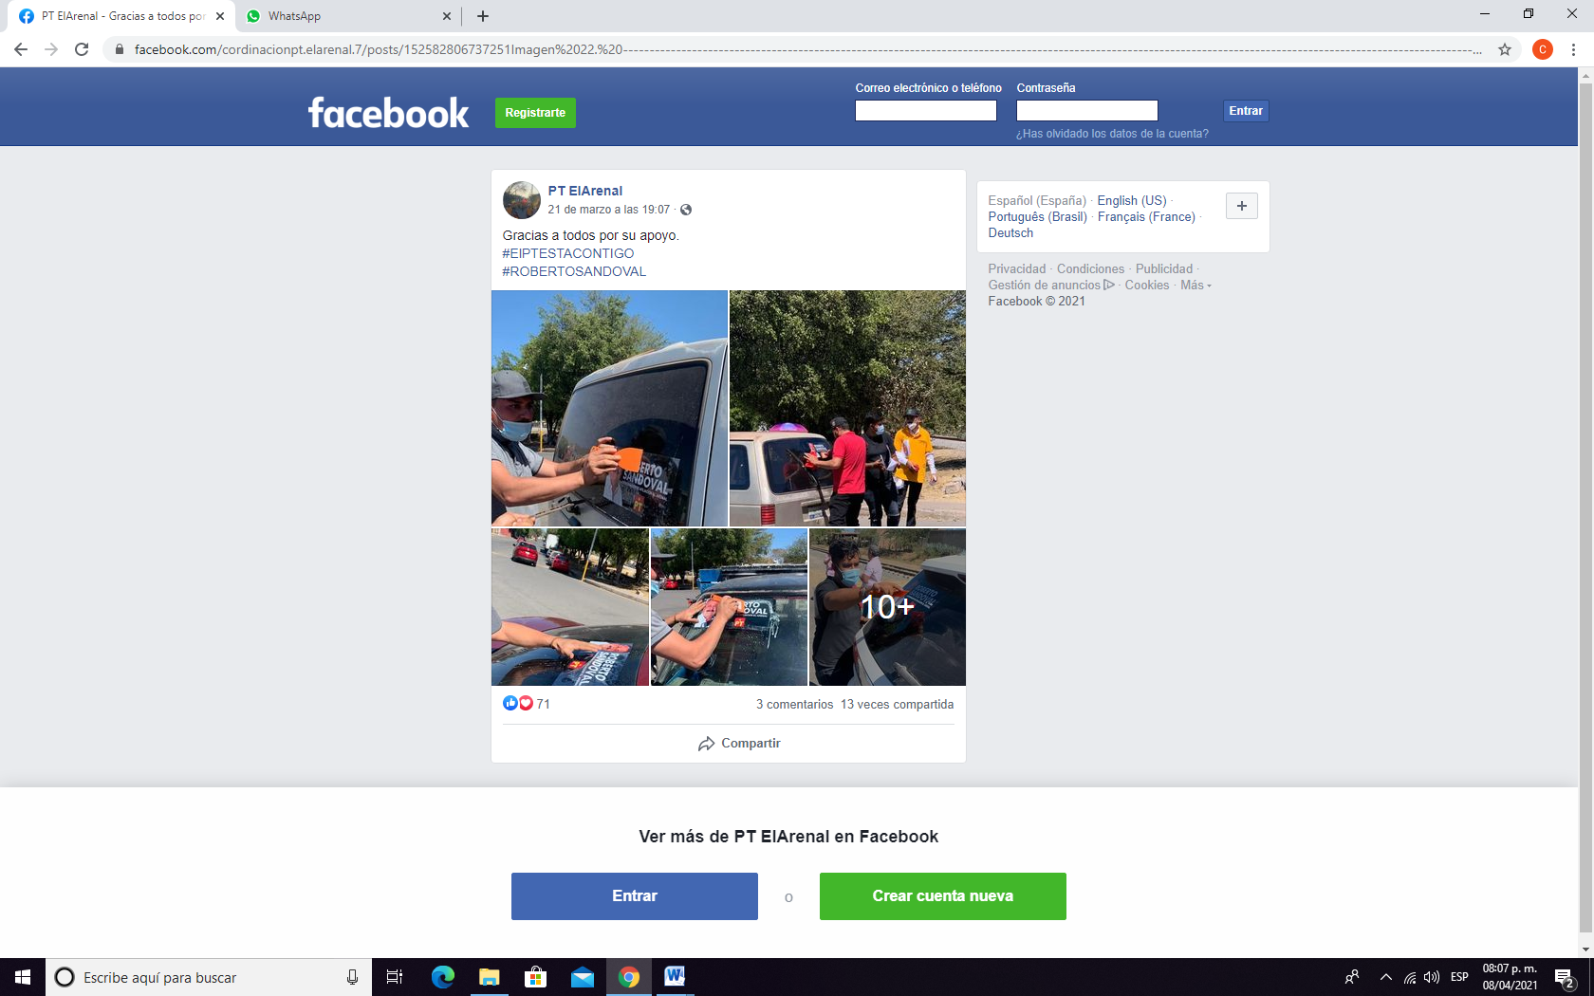
28-03-2021 | https://www.facebook.com/groups/607461572621734/permalink/4228620053839183  “Buenos días a todo el barrio de las norias que no tenga agua don Roberto Sandoval está regalando agua para el que necesite estamos por niños héroes.”  

Respecto a las bardas y lonas:

Lonas | Bardas
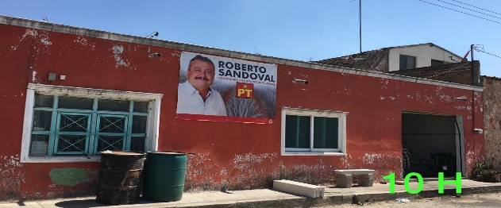 | 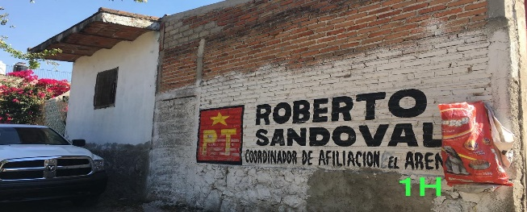

De los escritos de denuncia se advierte que la parte quejosa denuncian setenta y dos ubicaciones en las que se localizan bardas y lonas con propaganda electoral, sin embargo del acta circunstanciada elaborada por el personal de la Oficialía Electoral con motivo de las diligencias de investigación, solo fueron localizadas veintidós lonas y veinticinco bardas.

Además, se advierte que tanto en las lonas como en las bardas, contienen la leyenda “Roberto Sandoval Coordinador de Afiliación el Arenal”, así como el logotipo del Partido del Trabajo.

- Actos anticipados de campaña.

El numeral 255 del código dispone lo que se entiende por campaña electoral al conjunto de actividades llevadas a cabo por los partidos políticos, las coaliciones y los candidatos registrados para la obtención del voto.

Que son actos de campaña, las reuniones públicas, asambleas, marchas y en general aquellos en que los candidatos o voceros de los partidos políticos se dirigen al electorado para promover sus candidaturas. De igual forma, define a la propaganda electoral, como el conjunto de escritos, publicaciones, imágenes, grabaciones, proyecciones y expresiones que durante la campaña electoral producen y difunden los partidos políticos, los candidatos registrados y sus simpatizantes, con el propósito de presentar ante la ciudadanía las candidaturas registradas.

Así, la Ley General de Instituciones y Procedimientos Electorales ha establecido el concepto de actos anticipados de campaña, en el numeral 3, párrafo 1, inciso a), señalando que estos son los actos de expresión que se realicen bajo cualquier modalidad y en cualquier momento fuera de la etapa de campañas, que contengan llamados expresos al voto en contra o a favor de una candidatura o un partido, o expresiones solicitando cualquier tipo de apoyo para contender en el proceso electoral por alguna candidatura o para un partido.

Establecido lo anterior, es importante precisar como hecho notorio, que a la fecha en que se dicta la presente resolución se encuentra en curso la etapa de campañas electorales, y que el denunciado obtuvo el registro como candidato a munícipe de El Arenal, Jalisco, razón por lo que no es dable ordenar el retiro de las publicaciones solicitadas ni ordenar que se abstenga de realizar actos tendientes a la obtención del voto.

Es decir, el artículo 255 del código en la materia establece que un candidato registrado tiene derecho de realizar actos de campaña y difundir propaganda electoral; y el periodo previsto para ello, es precisamente la etapa de campañas electorales, que de conformidad con el calendario aprobado por este Instituto dio inicio el pasado cuatro de abril.

En efecto, a partir de la fecha en la que el denunciado fue registrado como candidato, tiene el derecho de hacer campaña, derecho que esta Comisión le restringiría de declarar procedente la medida cautelar. Como ya se expuso en el considerando VI de la presente resolución, la finalidad de estas medidas es hacer que cese una conducta que se estime antijurídica, lo que no ocurre en el caso, razón por la cual la solicitud de la presente medida cautelar es improcedente.

Sin que ello represente un obstáculo para que la autoridad jurisdiccional competente de conocer el fondo del presente asunto, se pronuncie respecto a la acreditación de las infracciones denunciadas.

Las situaciones expuestas a lo largo del presente considerando no prejuzgan respecto de la existencia o no de las infracciones denunciadas, lo que no es materia de la presente determinación, es decir, que si bien en la presente resolución se ha determinado improcedente la adopción de la medida cautelar solicitada, la misma no prejuzga respecto de la existencia de una infracción que pudiera llegar a determinar la autoridad correspondiente, al someter los mismos hechos a su consideración.

Por las consideraciones antes expuestas y fundadas, esta Comisión

R E S U E L V E:

Primero. Se declara improcedente las medidas cautelares respecto de la publicaciones precisadas en el considerando VII de la presente resolución; con los efectos establecidos.

Segundo. Túrnese a la Secretaría Ejecutiva del Instituto a fin de que notifique el contenido de la presente determinación a la parte denunciante dentro del Procedimiento Especial en el que se actúa.

Guadalajara, Jalisco, a 30 de abril de 2021

Silvia Guadalupe Bustos Vásquez
Consejera electoral presidenta
Zoad Jeanine García González  Consejera electoral integrante | Claudia Alejandra Vargas Bautista  Consejera electoral integrante
Luis Alfonso Campos Guzmán
Secretario técnico

La presente resolución que consta de 15 fojas, fue aprobada en la trigésima sexta sesión extraordinaria de la Comisión de Quejas y Denuncias del Instituto Electoral y de Participación Ciudadana del Estado de Jalisco, celebrada el 30 de abril de 2021, por unanimidad de votos de las integrantes de la Comisión.-----------------

Los hechos que se narran corresponden al año dos mil veintiuno, salvo que se especifique año diverso.
El Instituto Electoral y de Participación Ciudadana del Estado de Jalisco, en lo sucesivo será referido como Instituto.
3 El Código Electoral del Estado de Jalisco, en lo sucesivo será referido como el código.

